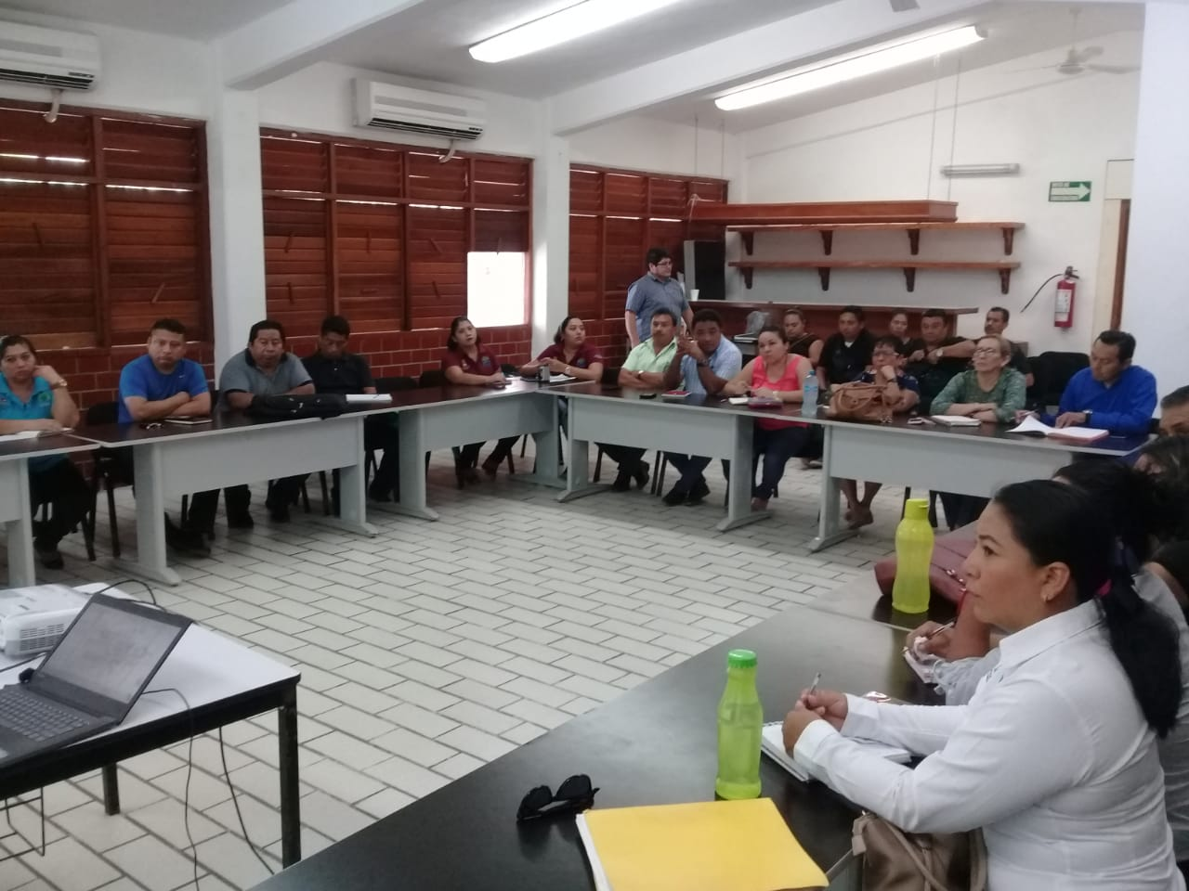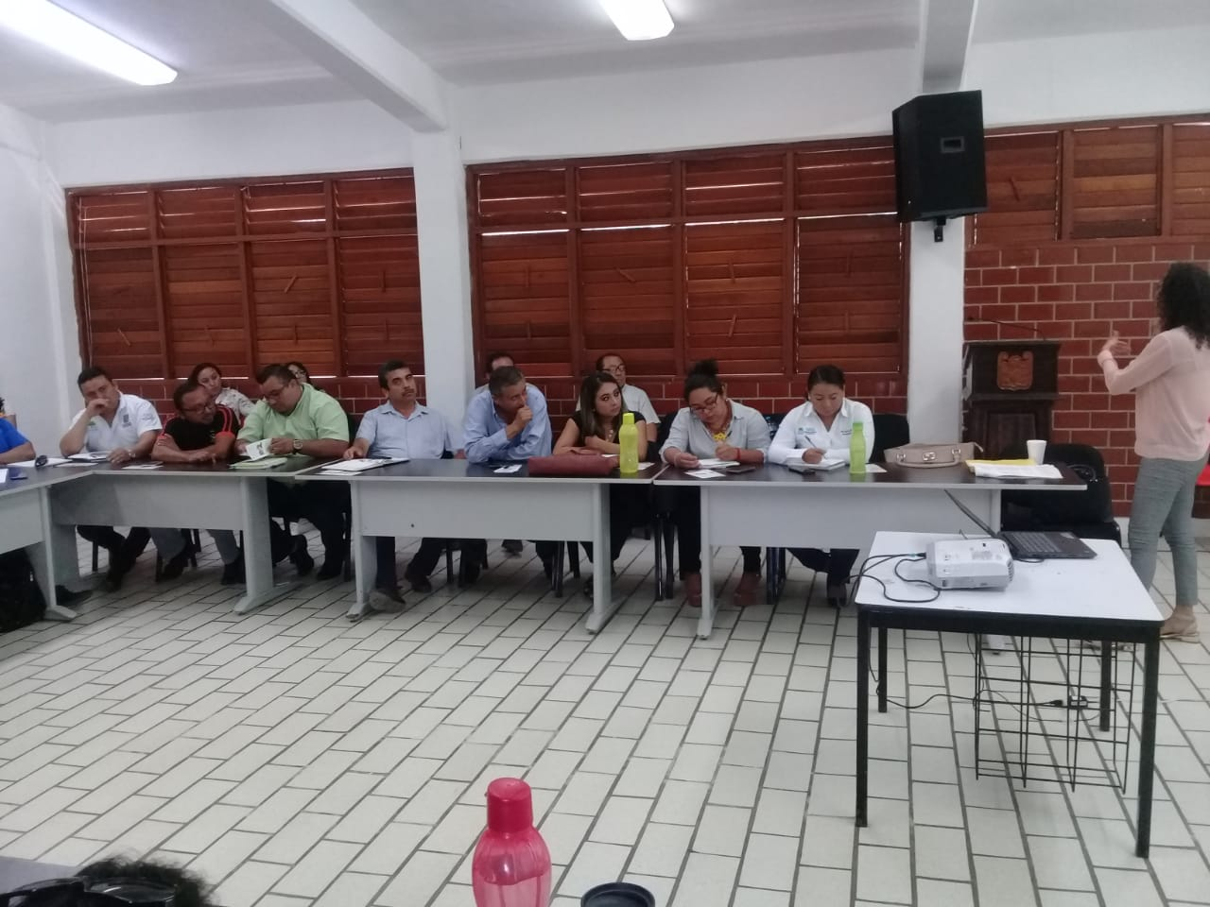El día martes 28 de mayo fui comisionado por la Mtra. Karla Patricia Rivero González a la ciudad de Felipe Carrillo Puerto, en compañía de los ponentes de la capacitación de los integrantes del Sistemas Estatal de Atención a Víctimas, regresando el mismo día, martes 28 de mayo del presente año a la ciudad de Chetumal, es necesario mencionar que mis funciones en la comisión fueron designadas para la logística he instalación de los equipos de los ponentes y la instalación del Coffe break.